INSTRUKCJA WYPEŁNIANIA WNIOSKU
Wnioskodawca:

W tym module należy podać pełna nazwę Wnioskodawcy (zgodnie z KRS lub Obwieszczeniem Prezesa Rady Ministrów z dnia 29 czerwca 2010 r. w sprawie wykazu gmin i powiatów wchodzących w skład województw - M.P. 2010 nr 48 poz. 654), adres wnioskodawcy oraz pozostałe dane wymienione we wniosku.
Ponadto należy podać dane osoby, odpowiedzialnej za wniosek z ramienia Wnioskodawcy, w szczególności: imię i nazwisko, telefon oraz adres e-mail.

Nazwa zadania:

Nazwa zadania powinna zawierać w sobie zakres zadania oraz jego lokalizację, np.:
- Budowa infrastruktury terenowej/ ogrodu dydaktycznego/ kącika ekologicznego w miejscowości… w gminie …

Zadanie realizowane w ramach programu WFOŚiGW w Warszawie:

Należy podać numer oraz nazwę programu, w ramach którego składany jest wniosek.

Lokalizacja zadania:

Należy podać gdzie powstanie infrastruktura.

Dane finansowe:
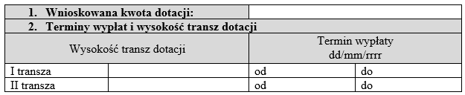
podać wnioskowaną kwotę dotacji

podać wysokość oraz termin wypłaty transzy dotacji (I-II transze)

Termin oraz wysokość wypłaty należy określić biorąc pod uwagę możliwość wydzielenia etapów realizacji zadania. Dany etap powinny potwierdzać dokumenty tj. faktury, rachunki poparte protokołami odbioru prac stanowiącymi załącznik do składanych faktur.
Dane Wnioskodawcy:

Należy podać imię, nazwisko oraz stanowisko osoby będącej kierownikiem jednostki wnioskującej o dofinansowanie oraz dane osób upoważnionych do podpisywania umów (składania oświadczeń woli lub/ i zaciągania zobowiązań wekslowych). Informacje te powinny być poparte odpowiednimi dokumentami (np. powołanie wójta/ burmistrza/ skarbnika, wyciąg z KRS i in.).
Należy również podać numer rachunku bankowego, na który zostaną przelane środki wraz z nazwa banku, w którym prowadzony jest rachunek.
Charakterystyka zadania podlegającego dofinansowaniu:

Data rozpoczęcia zadania – jest to planowana data rozpoczęcia prac lub data rozpoczęcia zadania określona w umowie z wykonawcą.
Data zakończenia zadania – jest to planowana data sporządzenia protokołu odbioru końcowego lub data zakończenia zadania określona w umowie z wykonawcą (nie później niż do 30.12.2017 r.).
Data osiągnięcia efektu ekologicznego – jest to data ostatniego dokumentu potwierdzającego osiągniecie efektu ekologicznego np. data oświadczenia o ilości odwiedzających.
Zaawansowanie zadania
rzeczowe: należy napisać, co na dzień złożenia wniosku zostało zrobione w celu realizacji niniejszego zadania pod kątem formalno-prawnym (np. pozyskanie środków, przygotowanie siwz, przeprowadzenie zapytania ofertowego, przygotowanie projektu etc.).
finansowe: jeśli na dzień złożenia wniosku jakieś koszty zostały poniesione (zostały wystawione faktury/ rachunki), należy podać wysokość poniesionych kosztów oraz ewentualnie wysokość opłaconych kosztów – jeśli ta część została wypełniona, należy to uwzględnić też w harmonogramie rzeczowo-finansowym (kolumna 5) oraz przedstawić dokumenty finansowe – faktury/ rachunki i ewentualne potwierdzenia płatności.
Konstrukcja finansowa całego zadania
Koszt kwalifikowany (całkowity) zadania – podać całkowity koszt zadania brany pod uwagę w rozliczeniu zadania z WFOSiGW w Warszawie – koszt ten musi być tożsamy z kosztem podanym w tabeli pokazującej źródła finansowania zadania.
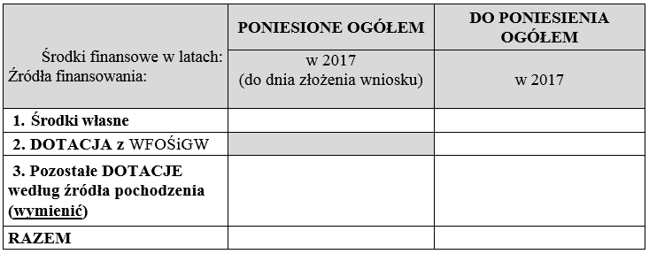
wypełniane, jeśli na dzień złożenia wniosku zostały poniesione koszty (należy wtedy wypełnić również informacje dot. zaawansowania finansowego zadania oraz kolumnę 5 w harmonogramie rzeczowo-finansowym; w kosztach poniesionych do dnia złożenia wniosku nie można uwzględniać dotacji i pożyczki z WFOŚiGW w Warszawie
podać kwotę zaplanowaną w budżecie Wnioskodawcy na realizację niniejszego zadania

podać wnioskowaną kwotę dotacji z Funduszu
Funduszu

podać kwoty dofinansowania niniejszego zadania uzyskane z innych źródeł – do wniosku należy dołączyć pismo podmiotu udzielającego dofinansowania, umowę z tym podmiotem lub inny dokument potwierdzający finansowanie

należy zsumować dofinansowanie ze wszystkich źródeł
łączna suma kosztów poniesionych oraz tych do poniesienia stanowi koszt kwalifikowany (całkowity) zadania

Dane rzeczowe i ekologiczne zadania z zakresu edukacji ekologicznej:
Cel zadania – należy krótko opisać co Wnioskodawca zamierza osiągnąć poprzez realizację zadania. Cel zadania powinien być zgodny z celem określonym w regulaminie programu, w ramach którego składany jest wniosek.
Szczegółowy opis i przebieg zadania (max. 4 tys. znaków) – należy opisać lokalizację zadania z uwzględnieniem jej dostępności dla uczniów/ społeczności lokalnej; planowane gry i tablice edukacyjne wraz z ich zawartością merytoryczną oraz planowane wykorzystanie infrastruktury.
Działalność pro środowiskowa – należy wypełnić, jeśli Wnioskodawca posiada jeden z certyfikatów: ISO 14001:2004 - ZARZĄDZANIE ŚRODOWISKOWE, System Zarządzania Środowiskowego (EMS) lub EMAS - wspólnotowy system ekozarządzania i audytu bądź jest laureatem konkursu EKOpozytyw Mazowsza.

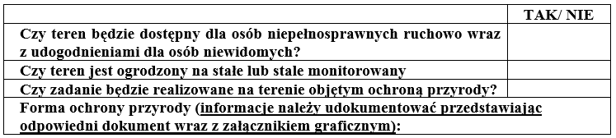
odpowiedzieć „tak” lub „nie”

jeśli na terenie realizacji zadania jest ustanowiona forma ochrony przyrody, napisać jaka (np. park krajobrazowy, rezerwat) oraz dołączyć odpowiedni dokument wraz z załącznikiem graficznym potwierdzający istnienie terenu chronionego

Przeznaczenie dotacji i planowane wykorzystanie środków funduszu
W tabeli należy wypisać, co dokładnie zostanie zakupione (w miarę możliwości uwzględniając parametry techniczne), w jakiej ilości oraz podać koszt całkowity kwalifikowany i kwotę dofinansowania Funduszu.
Oświadczenia do wniosku
Oświadczenie dotyczące sposobu rozliczania podatku VAT – należy w tabelce zaznaczyć czy zadanie będzie rozliczane w kwotach brutto, czy netto. Informacja ta powinna być spójna z tą zaznaczona w harmonogramie rzeczowo-finansowym.
Oświadczenie w sprawie wyboru dostawców/ wykonawców
Należy wybrać wariant „a” lub „b” w zależności od procedury wyboru wykonawcy przez Wnioskodawcę.
Jeśli Wnioskodawca nie podpisał umowy z wykonawcą, należy podać planowany termin zawarcia takiej umowy.
W przypadku, gdy Wnioskodawca posiada już umowę z wykonawcą, należy wypełnić tabelę z uwzględnieniem prac wyszczególnionych w umowie oraz kwoty umowy.
Oświadczenie o posiadaniu środków własnych – wypełnić wszystkie pola; jeśli trzeba wybrać właściwa opcję poprzez wykreślenie pozostałych.
Oświadczenia dotyczące wywiązywania się z opłacania składek do ZUS oraz niezalegania z podatkiem dla urzędu skarbowego – należy w tabelce zaznaczyć właściwą opcję.
Zobowiązanie do informowania o uzyskanym wsparciu ze środków funduszu – wybrać jedną z opcji poprzez wykreślenie drugiej. W przypadku wyboru opcji alternatywnej należy napisać dlaczego opcja podstawowa nie może zostać spełniona oraz w jaki sposób Wnioskodawca planuje promować zadanie i Fundusz.
Oświadczenie o posiadanym prawie do dysponowania nieruchomością – w oświadczeniu wypełnić pola dot. numeru działki, jej lokalizacji oraz prawa własności wraz z opisem rodzaju dokumentu, na podstawie którego Wnioskodawca nią dysponuje (należy podać rodzaj dokumentu i datę jego wydania). Ewentualnie przedłożyć kopię dokumentu w przypadku gdy niema możliwości sprawdzenia działki w ewidencji ksiąg wieczystych.
Oświadczenie wnioskodawcy o prawdziwości danych oraz zapoznaniu z regulaminem programu – w oświadczeniu dot. zapoznaniu z regulaminem programu należy wpisać pełną nazwę programu, w ramach którego złożono wniosek.
UWAGA:
Składane dokumenty winny być datowane na dzień przygotowywania dokumentu, opatrzone pieczęcią wnioskodawcy, podpisane i opieczętowane imiennymi pieczątkami przez osoby upoważnione do reprezentowania wnioskodawcy.
Dokumenty finansowe winny być podpisane przez osoby upoważnione do zaciągania zobowiązań finansowych, a w przypadku jednostek samorządu terytorialnego dodatkowo dokumenty te powinny posiadać kontrasygnatę skarbnika.
Kopie dokumentów i wyciągi z dokumentów powinny być uwierzytelnione za zgodność z oryginałem, opatrzone datą i pieczęcią wnioskodawcy oraz imiennymi pieczątkami osób uwierzytelniających.
Środki Funduszu przyznawane są zgodnie z „Zasadami udzielania i umarzania pożyczek oraz udzielania dotacji ze środków Wojewódzkiego Funduszu Ochrony Środowiska i Gospodarki Wodnej w Warszawie” oraz ogłaszanymi regulaminami programów/ konkursów.

